צהל /
סגל קורס פו"מ אלון
סיור ערכים וביטחון לאומי ירושלים

12 פברואר 2018 ~ כז' שבט תשע"ח ~ יום שני

20 משתתפים

תוכנית וסדר יום :

- 09:30 - מפגש בקפה ארומה במחנה יהודה. (ממליץ לא להגיע עם כ"ר)
- 10:00 - סיור מחנה יהודה ונחלאות / איך קמה שכונה - איך קם עם סיפורה של התפתחות החברה ישראלית.
- 12:30- ארוחת צהריים מסעדת עזורה (בשרי, כשר )
- 13:30 - סיור ברחוב יפו דרך / כיכר המוזיקה / מוזיאון ידידי ישראל / נחלת שבעה / סיפורה של רחוב ראשי בעיר בירה בתקופת המנדט הבריטי.
- 14:00 - מפגש וקפה במוזיאון ידידי ישראל (רחוב ריבלין 20 נחלת שבעה)
- 14:30- סיור במוזיאון והסתכלות על הערך "הנני", מה בין שליחות למשלח יד.
- 15:45- סיכום סיור

~ סיור פורה ומוצלח ~
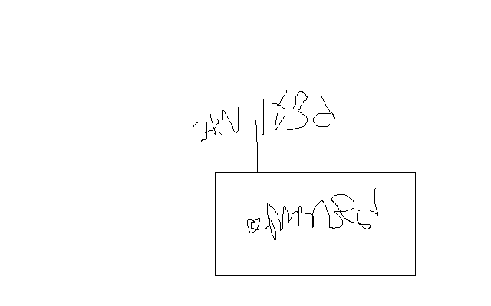

נצ"מ דימ' גדעון מור
ג - מ ידע

